附件4：
ClassIn软件操作说明
一、下载与安装
- 手机端
①苹果手机打开移动设备中的“App Store”；安卓手机打开移动设备中的“应用市场”。
②在搜索栏内搜索“ClassIn”，点击“获取”。
- 电脑端
①打开下载网址：https://www.eeo.cn/cn/download
②根据电脑系统下载Windows或者macOS版本
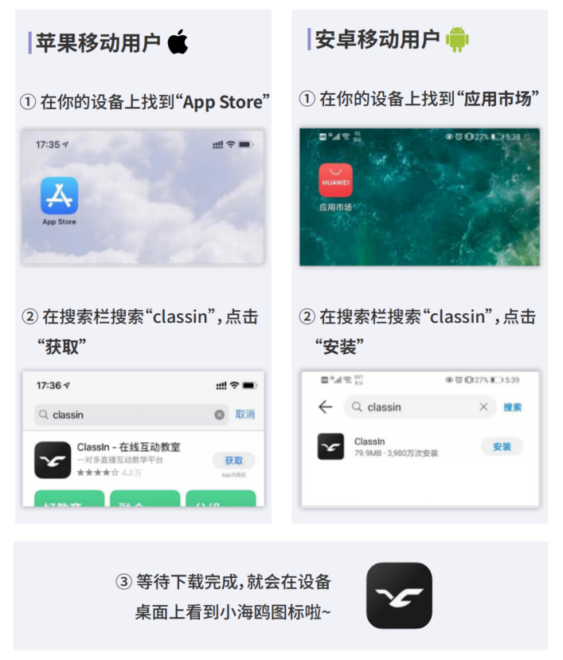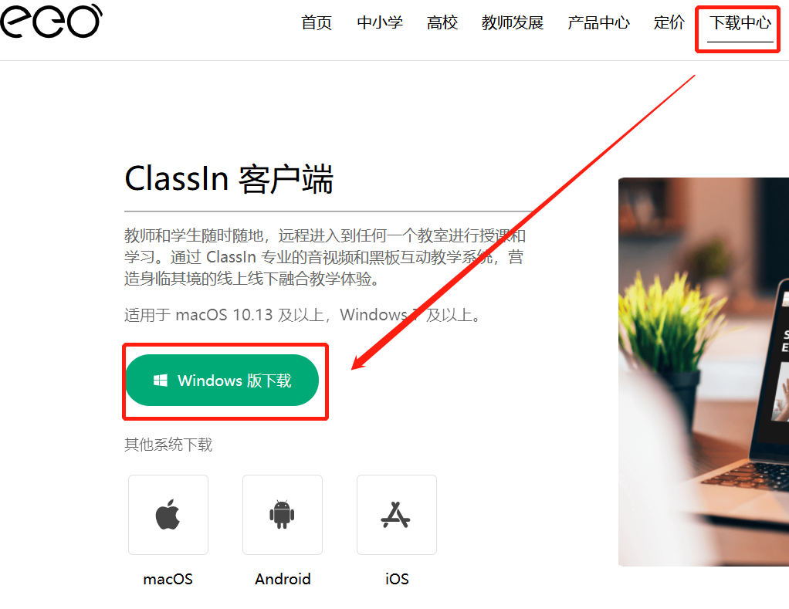

二、注册与登录
①打开已安装好的客户端，点击左下角 “立即注册”按钮进行注册。
②请用手机号注册ClassIn，按提示输入相关信息即可完成。
③注册后完成登录。
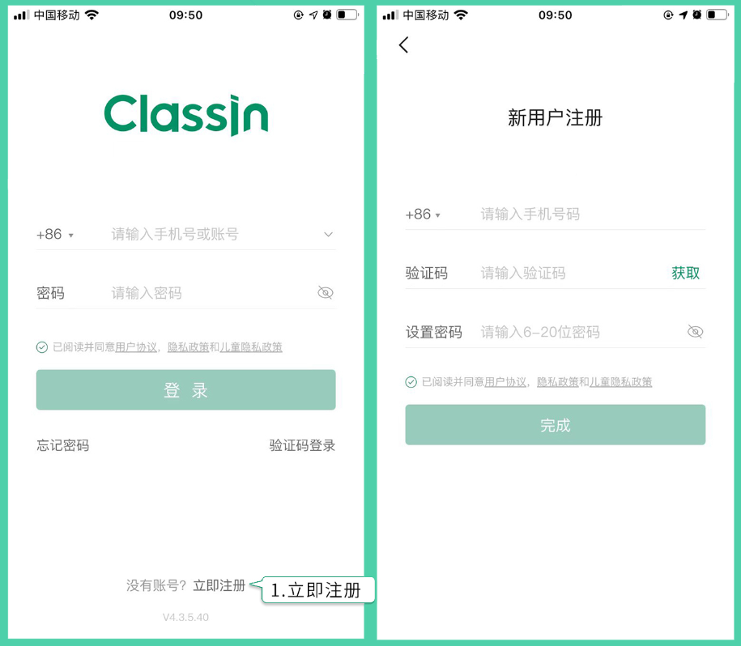
三、昵称设置
点开“头像”，点击“编辑个人信息”，点击“昵称”，设置为“学校名称”。
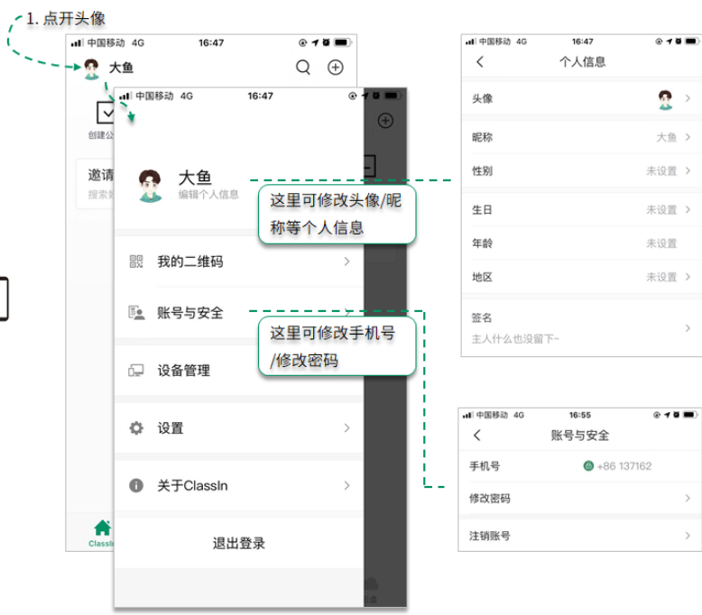

四、提前扫码进入线上会场
打开移动设备上的ClassIn，点开右上角+号，选择“扫一扫”，然后扫描下方二维码，各校负责人务必提前扫码加入“启动会”线上会场（图1）。其中，青年新秀专场的负责人需要同时加入“启动会”和“青年新秀专场”两个会场（图1，图2）
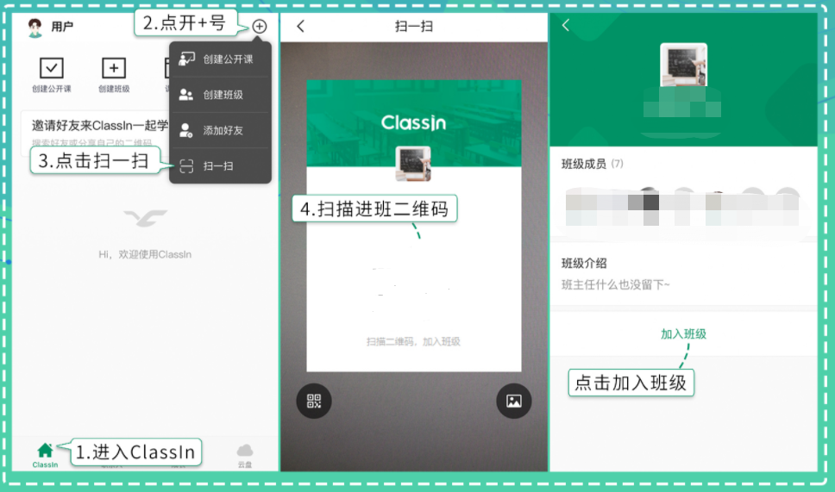

图1 图2
五、参会
第一部分：启动大会
启动会提前十分钟开放“上课”通道，请各校负责人，提前十分钟登录ClassIn进入启动会，操作如下图。
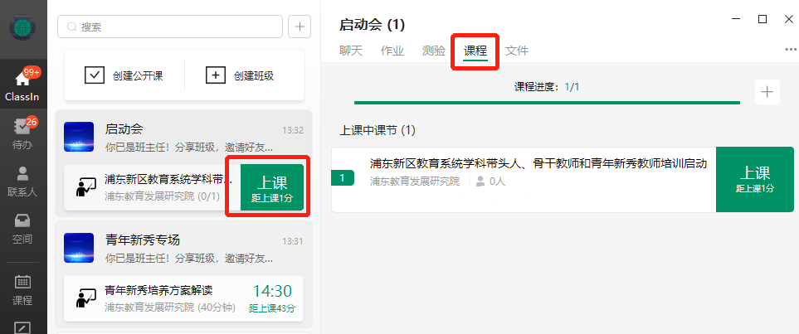

第二部分：实务培训
启动会结束后，青年新秀专场的负责人退出教室，点击如下“上课”按钮进入“青年新秀专场”，操作如下图。
